Ⅰ积累（23 分）
1.阅读下面文字，完成题目。（6 分）
色彩即颜色。
颜色，最初指的是面色。如《楚辞》里的“颜色 qiáo ▲ 悴”，段玉裁注解为“凡羞
kuì ▲ 喜忧比形于颜，谓之颜色”。因此，古人说的“ ①▲ ”就是形容面色的和蔼喜悦。 到了唐朝，“颜色”才有色彩之义。如杜甫诗句“深知好颜色，莫作委泥沙。”
“ ②▲ ”一词也表达了“颜色”的这种意思。
颜色之于国人，是 mǐn ▲ 感又深刻的。它是身份的象征，所以大多热烈高贵；它是雅 致的情趣，所以时常又清冷纯 cuì ▲ 。
（1）根据拼音写出相应的汉字。（4 分）
（2）为①②两处空格选择恰当的词语。（2 分） A.和颜悦色
B.五颜六色
2.古诗词里的中国色，惊艳了时光。请根据提示，完成相应题目。（17 分）

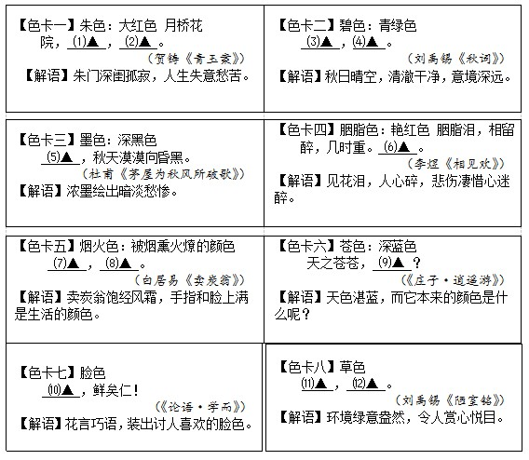

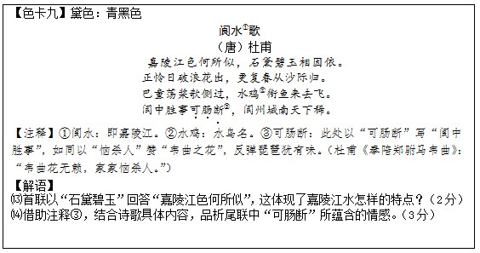

（一）名著阅读（10 分）
Ⅱ阅读（62 分）

3.“色彩”里自有乾坤，让我们走进名著中的色彩。

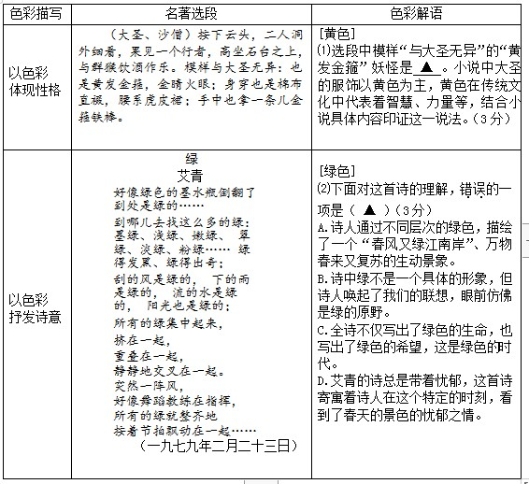

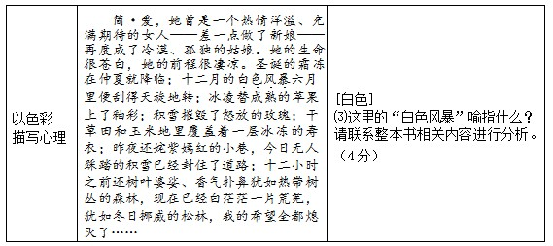

（二）文学作品阅读（19 分）

肉桂色的铺子
［波兰］布鲁诺·舒尔茨

⑴在最为短暂而困乏欲睡的冬日里，在清晨和傍晚毛茸茸的、昏黄的边缘之间，当小镇 越来越陷进冬夜迷宫的深处，又由转瞬即逝的黎明勉强召回并摇醒。
⑵有一回，我们全家到戏院去。在灯光暗淡、使人昏睡的大厅里，父亲摸遍了所有的衣 袋，说把钱包忘在家里了。依母亲的意见，我被挑中回家去找钱包。
⑶我走进被光照亮的冬夜。这是那种明亮的夜晚，星星闪烁的天空是那么辽阔，足够装 点整整一个月的冬夜的天空。
⑷在这样的夜晚，派一个男孩去干一件紧急而重要的事情，真是太欠考虑了，因为在半 暗不明的亮光中，街道变得纵横交叉，难以辨认。这样的冬夜的诱惑通常是从想要抄近道， 走一条可以快些到达又较不熟悉的道路这个天真的愿望开始的。不过，从那时起，事情就变 得不一样了。
⑸在这样一个夜晚，我不可能沿着一条黑暗的街走，从而忽略在很迟时还开着的那些奇 怪而有吸引力的铺子。那些铺子，在平日往往被人忽略。由于那些铺子的墙上有黑沉沉的嵌 板，我经常管它们叫肉桂色的铺子。
⑹这些确实挺有气派的铺子夜晚开得很迟；铺子里总是有我最感兴趣的商品。阴暗和深 沉的店堂里弥漫着油漆、清漆和供香的气息，弥漫着遥远的国家和稀有的商品的香味。你可 以从商品中发现孟加拉烟火，魔盒，从马拉巴尔运来的假宝石头和曼德拉草根，从纽伦堡运 来的装在坛子里的矮人……
⑺观光肉桂色的铺子的想望使我加快步子，我拐到一条我认识的街上，简直像在跑，提 心吊胆地防止迷路。我经过三四条街，但是我要找的那个地方仍毫无迹象。更严重的是，街 道的面貌同我原来以为的不一样，看不到丝毫铺子的影子。我所在街上的房子都没有门，而 且窗都关得紧紧的，由于月亮的反光，窗里的情况一点都看不见。那些房子的另一面——我 想——从那条街上，一定可以走进去。我现在走得更快了，心里相当慌，开始放弃观光那些 肉桂色的铺子的念头了。我想赶快离开这里，到小镇我更熟悉的地区去。我来到街道的尽头， 拿不准它会把我引到哪里。
⑻几辆马车在黑黢黢的街上渐渐出现。一个赶车的从他高高的座位上向我俯下身来。他 长着一张小小的、亲切的红脸。“乘车吗，少爷？”他问。这辆马车有许多关节和纽带都在 摇动，它的轻便的轮子滚动着出发了。在车轴的卡达卡达声中，在赶车的座位和车顶的碰撞 声中，我没法就我的目的地同他取得一致的意见。他对我说的一切都点点头，管自己唱着歌。 我们绕着小镇转圈。

⑼在一家小酒馆前，站着一伙赶马车的，他们向他友好地招手。他高兴地回答，然后把 缰绳扔在我的膝盖上，跳下车去，同他那伙同行待在一起。那匹马，是匹聪明的拉车的老马，
匆匆向周围望望，迈开单调、有节奏的步子小跑，继续前进。事实上， ▲ 。 但是，我自己不会赶车，所以只得依赖那匹马的意志。我们拐进郊区的一条街，街两面都是 花园。我们一路前进，那些花园慢慢地变成长着高树的公园，而公园又依次变成森林。
⑽我将永远不会忘却这个最明亮的冬夜里的这次光明的行程。染了颜色的天空的地图扩 展成为一个无边无际的穹隆，穹隆上隐隐约约地出现奇形怪状的陆地和海洋，用显著的潮流 和涡流的线条作标记，用天空地貌的绚烂的纹理作标记。空气变得容易呼吸，像银色的薄纱 似的微微闪光，能闻到紫罗兰的香味。从毛茸茸的羔羊皮似的白雪底下，颤抖着的银莲花冒 出来了，每一个细巧的花萼中有一点月光。整个森林看上去好像被成千上万的亮光和在十二 月天空中大量陨落的星星照亮了。空气同一道秘密的清泉一起在搏动，同纯洁的雪和紫罗兰 一起在搏动。山头的轮廓线铺满树木的秃枝，恍如幸福的叹息逐渐升向天穹。
⑾我完全不把父亲的钱包摆在心上了。
⑿在这样一个夜晚，在这一年里也只有这一个夜晚，人产生快活的念头和灵感；人感到 被神圣的诗的手指所抚摸。我带着满脑子的想法和打算，想要走回家去，却遇到了几个胳膊 底下夹着书的同学。他们被那一夜永远不会消失的光亮所唤醒，已经出发去上学了。
⒀我们一起沿着向下伸展的街道走去，街上弥漫紫罗兰的芳香，难以确定给积雪镀上银 辉的，究竟是夜晚的魔力，还是逐渐升起的黎明曙光……
（选自《鳄鱼街》，有删改）
4.根据文章内容，下面对“肉桂色的铺子”描述不．准．确．的一项是（ ▲ ）（3 分）
A.肉桂色的铺子在平时往往被人忽略，而在那个特定夜晚里于“我”而言很有吸引力。
B.肉桂色的铺子，是“我”给这些店起的名字，因为铺子里货物的颜色多是肉桂色。
C.肉桂色的铺子里有很多“我”喜欢的东西，它们来自遥远的国家，很多商品很稀有。
D.那个夜晚，“我”很想找到肉桂色的铺子，但是最终因迷路而没有找到。
5.哈佛教授鲁道夫·阿恩海姆在《艺术与视知觉》中说：“‘暖’的色彩看上去似乎是在邀请 我们，而‘冷’的色彩却使我们望而生畏和远远躲避。”第⑽段画线句的内容属于哪种色彩？ 请结合具体内容加以分析。（4 分）
6.第⑼段空格处最有可能填入下面哪句话？联系上下文说明理由。（4 分）
A.那匹马使我信心百倍——看来它比那个赶车的机伶。
B.那匹马使我万分恐慌——看来它比那个赶车的还不靠谱。
7.主题联读，指的是在阅读一篇文章时，联系另一篇或多篇主题与之相同（或相近）的作品 进行关联比较，进而深化对这一主题的思考与认识。你认为下列哪篇文章更适合与本文进行 主题联读？请先明确主题词（如难忘、成长、迷失、突破、契机等），再结合本文与所选文 章的具体内容，阐述理由。（8 分）
A.《孤独之旅》 B.《社戏》
（三）“北京世园会”主题阅读（18 分）
名称：2019 年中国北京世界园艺博览会
时间：2019 年 4 月 29 日—2019 年 10 月 7 日
主题：绿色生活，美丽家园
理念：让园艺融入自然，让自然感动心灵
【展馆风采】
[中国馆]
师法自然，传递生态文明。效仿先人“巢居”“穴居”的古老智慧，2019 北京世园会将 中国馆打造成一座会“呼吸”、有“生命”的绿色建筑。

大部分展馆置于梯田之下，利用梯田大型覆土建筑结构的保湿隔热性能，降低建筑物采 暖降温能耗。屋顶设置雨水收集系统，场地采用透水铺装，地下设雨水调蓄池，经回收处理
后的雨水将用于梯田灌溉，形成生态微循环。场馆利用地道风的理论实现新鲜空气的夏季预 冷，冬季预热，有效降低空调系统能耗。中国馆的钢结构屋盖安装有 1024 块光伏玻璃，光 能吸收效率更高，可以更好地适应建筑的形态走势。
[国际馆]
由 94 把花伞构成，如同一片花海飘落在园区里。当夜幕降临，花伞叶片上的投射灯将 会为场馆营造出多姿多彩的夜景。花伞设计不只美观，还有强大的功能和独特的匠心。考虑 到世园会举办时正值北京炎热暴晒的夏季，为了避免游客在进入场馆时因排队过久而出现中 暑的状况，建筑师在若干朵“花伞”下留出了开放的公共空间，像一个城市遮阳伞，为人们 提供一个舒适的驻足停留、休憩区域。花伞的立柱可将收集屋面雨水，使其渗入蓄水池，当 雨水过多时，将会流入排水沟，用于景观用水、绿化用水、路面冲洗等。在花伞的上方采用 新型光伏发电材料，提高光伏发电效率，用于整个建筑的内照明、动力等用能需求。
【每周一园】 [浙江园：五景绘江南] 设计师高博说：“浙江园以‘这山、这水、浙如画，这乡、这愁、浙人家’为主题，通
过园艺的手法来展示浙江的乡韵、乡音、乡情。” 浙江园共有萦梦江南、湖山诗叙、栖蝶雅院、满园春色、古运汇芳五处景点。 这五处景点各具特色。萦梦江南通过假山跌水来展现浙江的秀山丽水，山头的“古郡亭”
既是水源，同时也暗合源起浙江这一寓意；湖山诗叙则通过以富春山居图为原型的特色景墙， 描绘浙江婉约的湖山画卷，通过历史地雕讲述浙江的古今人文，展现诗画浙江深厚的文采精 华；栖蝶雅院是一处以浙江传统建筑与庭院为原型的庭院景观，结合寓意绿水青山的桑茶景 观和梁祝相关的地雕、小品，咏唱的是一曲秀美两山、富美浙江的盛世华章；满园春色，通 过这片丰饶花园的营建来展现近年浙江大花园建设的丰硕成果，展示花园浙江的绚丽风光； 古运汇芳，以大运河码头为景观切入点，暗合浙江与北京之间“千年运河水潆涟，江南北国 一脉牵”的不解之缘，同时景观舫的造型也寓意浙江将在红船精神的引领下再度起航，书写 生态浙江、互联浙江、红色浙江的新篇章。

【游览指南】

线路一：“美食美摄——畅爽游世园会”
来 2019 北京世园会，邀您畅爽游园，登八达岭长城，尝延庆特色小吃，品全球园艺 美食，宿露营酒店，在世园绚烂景致和深邃星空下畅游古今。

线路二：“慢品漫游——养生游世园会”
来 2019 北京世园会，邀您养生游园，赏世界园艺之博大，踏古长城，看古人旧居， 体验温泉疗养，品世园田园梦，醉氧山水间。

线路三：“欢乐时光——亲子游世园会”
来 2019 北京世园会，邀您亲子游园，远离工作喧嚣，携同家人回归自然，游憩田埂 果岭，聆听自然之声，在燕语莺歌，桃红柳绿间不负好时光。

8.从【展馆风采】介绍的展馆中任．选．其．一．，简述它如何体现世园会“绿色生活，美丽家园” 这一主题。（2 分）

主题解读：
“绿色生活”就是以园艺为媒介，引领人们尊重自然、保护自然、融入自然。 “美丽家园”就是要全面践行科学发展观，共同建设多姿多彩的美好家园。

9.下面关于“浙江园”的理解，不．准．确．的一项是（ ▲ ）（3 分）
A.浙江园“这山、这水、浙如画，这乡、这愁、浙人家”的主题巧妙地运用比喻、谐音体现 出浙江园的个性特点。
B.园中特色景墙、历史地雕、桑茶景观和梁祝相关的地雕小品等内容紧紧围绕浙江传统文化， 共同编织“浙里故事”。
C.五处景点均体现了世园会“让园艺融入自然”的理念，如满园春色通过假山跌水营造出人 在自然中的感觉。
D.古运汇芳景点别具特色，景观舫的造型寓意浙江将在红船精神的引领下再度起航，书写红 色浙江的新篇章。
10.北京世园会会徽取名“长城之花”，由三色六片花瓣围绕长 城翩翩起舞，呈现“长城脚下世园会”的特色，也象征世界各 国共赴园艺盛会，在世界舞台上交流分享。依据文本和以上会 徽介绍为花瓣推荐三种颜色，并说明理由。（3 分）
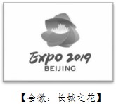
11.绣绣同学准备暑假里和父母一起去参观世园会，现请你以世 园会志愿者的身份写一封推介书，向她介绍北京世园会概况，并
推荐一条适合的游览路线。（10 分）

要求：①语言得体，表达简洁；②正确书写汉字，准确使用标点，规范运用语言；
③150 字左右；④不得透露个人信息。

（四）文言文阅读（15 分）

苏秦始将连横说秦惠王

（苏秦始将连横说秦惠王）说秦王书十上而说不行，黑貂之裘弊，黄金百斤尽。资用乏 绝，去秦而归。羸滕履跷①，负书担橐②，形容枯槁，面目黎黑，状有愧色。归至家，妻不下 絍，嫂不为炊，父母不与言。苏秦喟叹曰：“妻不以我为夫，嫂不以我为叔，父母不以我为 子，是皆秦之罪也！”乃夜发书陈箧数十得太公阴符之谋伏而诵之简练以为揣摩。读书欲睡， 引锥自刺其股，血流至足。曰：“安有说人主不能出其金玉锦绣，取卿相之尊者乎？”
期年，揣摩成，曰：“此真可以说当世之君矣！”于是乃摩燕乌集阙③，见说赵王于华屋 之下，抵掌而谈。赵王大悦，封为武安君，受相印。革车百乘，绵绣千纯，白壁百双，黄金 万溢，以随其后，约从散横，以抑强秦。故苏秦相于赵而关不通④。当此之时，天下之大， 万民之众，王侯之威，谋臣之权，皆欲决苏秦之策。
将说楚王，路过洛阳，父母闻之，清宫除道，张乐设饮，郊迎三十里。妻侧目而视，倾 耳而听。嫂蛇行匍伏，四拜自跪而谢。苏秦曰：“嫂，何前倨而后卑也？”嫂曰：“以季子之 位尊而多金。”苏秦曰：“嗟乎！贫穷则父母不子，富贵则亲戚畏惧。人生世上，势位富贵， 盖可忽乎哉！”
（选自《战国策·秦策一》）
【注释】①羸滕履跷：扎系藤蔓，足穿草鞋。②橐（tuó）：袋子。 ③摩燕乌集阙：摩， 登上。燕乌集阙，宫阙名。④关不通：函谷关内和关外的交通隔绝，指秦兵不能出函谷关。
12.“迁移课内”是理解文言词义的重要方法。请运用该方法解释选句中的加点词。（4 分）

选 句 | 示 例 | 释 义
⑴安．有说人主不能出其金玉锦  绣，取卿相之尊者乎？ | 安．求其能千里也（《马说》） | ▲
⑵期．年．，揣摩成 | 期．年．之后，虽欲言，无可进者  （《邹忌讽齐王纳谏》） | ▲
⑶四拜自跪而谢． | 长跪而谢．之曰（《唐雎不辱使命》） | ▲
⑷贫穷则父母不子． | 不独子．其子（《大道之行也》） | ▲
13.请用“/”给文中画线句断句。（限断 4 处）（4 分）
乃 夜 发 书 陈 箧 数 十 得 太 公 阴 符 之 谋 伏 而 诵 之 简 练 以 为 揣 摩
14.结合下面句子和文中相关内容，简析对比手法在文中的作用。（3 分）

对比一  【苏秦形象】 | A.羸滕履跷，负书担橐，形容  枯槁，面目黎黑，状有愧色 | B.革车百乘，绵绣千纯，白壁百双，黄  金万溢，以随其后
对比二  【家人反应】 | A. 妻不下絍，嫂不为炊，父母 不与言 | B. 父母闻之，清宫除道，张乐设饮，郊  迎三十里。妻侧目而视，倾耳而听。嫂 蛇行匍伏，四拜自跪而谢
对比的作用 | ▲
15.南宋鲍彪说：“（苏）秦之自刺，可谓有志矣。而志在金玉卿相，故其所成就，适（恰巧）
足以夸（自吹）嫂妇。”你是否同意他的观点？请结合文本内容简述理由。（4 分）

Ⅲ写作（60 分）
16.阅读下边诗歌，按要求写作。（60 分）
色 彩
闻一多
生命是张没价值的白纸， 自从绿给了我发展，
红给了我热情，
黄教我以忠义，
蓝教我以高洁，
粉红赐我以希望，
灰白赠我以悲哀；
再完成这帧彩图，
黑还要加我以死。
从此以后，
我便溺爱于我的生命， 因为我爱他的色彩。
这首诗引发了你怎样的联．想．和．思．考．？自选角度，自拟题目，写一篇不少于 600 字的文章。
【建议】你可以叙述身边的故事，也可以进行文学创作；可以就自己的理解发表观点， 结合生活和阅读的积累展开论述；也可以选择特定对象以书信、演讲等方式，阐述你的思考 和建议等。

